2019年1月浙江省普通高校招生学考科目考试
物理试题
姓名： 准考证号：
本试题卷分选择题和非选择题两部分，共6页，满分70分，考试时间60分钟。
考生注意：
1．答题前，请务必将自己的姓名、准考证号用黑色字迹的签字笔或钢笔分别填写在试退卷和答题纸规定的位置上。
2．答题时，请按照答题纸上“注意事项”的要求，在答题纸相应的位置上规范作答．在试题卷上的作答一律无效。
3．非选择题的答案必须使用黑色字迹的签字笔或钢笔写在答题纸上相应区域内作图时。先使用2B铅笔，确定后必须使用黑色字迹的签字笔或钢笔描黑，答案写在本试题卷上无效
4．可能用到的相关公式或参数：重力加速度g均取10m/s²。
选择题部分
- 选择题 (本题共18小题，每小题2分，共36分。每小题列出的四个备选项中只有一个是符合题目要求的，不选、多选、错选均不得分)
1.在国际单位制中，力的单位符号是
A．N B．s C．kg D．m
2.下列物理量中属于矢量的是
A．动能 B．时间 C．质量 D．加速度
3.老师通常会用“F=-F”简洁表示某一物理规律，该物理规律是
A．牛顿第一定律 B．牛顿第一定律 C．牛顿第一定律 D．机械能守恒定律
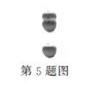
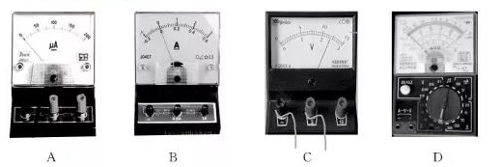
4.下列电表中，属于多用电表的是
5.如图所示，苹果在空气中下落时
A．只受重力 B．只受空气阻力 C．受重力和空气阻力 D．所受的合力一定为零
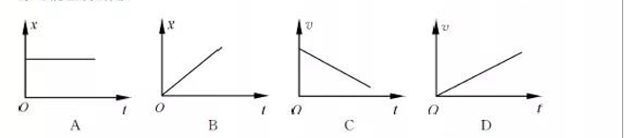
6.某人从井口静止释放一颗小石子，不计空气阻力，为表示小石子落水前的运动，下列四幅图象可能正确的是

7.几个同学在广场上看到了如图所示的“飞马”塑像，提出了下列几个问题，其中从物理学视角提出的问题是
A．塑像表达了哪种寓意 B．塑像关联了哪个事件
C．塑像受到哪些力的作用 D．塑像是由哪位艺术家创作的

8.如图所示，某汽车内的仪表显示了汽车行驶的相关数据，则此时汽车的
A．速率约为50m/s B．瞬时速度约为50m/s
C．速率约为50km/h D．平均速度约为50km/h
9.如图所示，小明和同学在橡胶轮胎上从倾斜平滑雪道上静止开始沿直线下滑。若橡胶轮胎和雪道间的动摩擦因数保持不变，不计空气阻力，小明和橡胶轮胎在下滑过程中
A．加速度变大 B．相等时间内速度增量相同
C．相等时间内下滑位移相同 D．相邻的相等时间间隔内位移差变大
10.如图所示，四辆相同的小“自行车”固定在四根水平横杆上，四根杆子间的夹角保持900不变，且可一起绕中间的竖直轴转动。当小“自行车”的座位上均坐上小孩并一起转动时，他们的
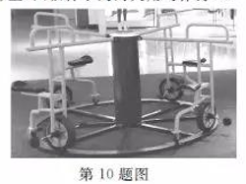
A．角速度相同
B．线速度相同
C．向心加速度相同
D．所需的向心力相同

11.据报道，2018年12月22日，我国在酒泉卫星发射中心成功发射了“虹云工程技术验证卫星”，卫星环绕地球运动的周期约为1.8h。与月球相比，该卫星的
A．角速度更小 B．环绕速度更小
C．向心加速度更大 D．离地球表面的高度更大
12.取一个铜质小球置于圆形玻璃器皿中心，将蓖麻油和头发碎屑置于玻璃器皿内拌匀。用起电机使铜球带电时，铜球周围的头发碎屑会呈现如图所示的发散状图样。下列说法正确的是
A．电场线是真实存在的 B．发散状的黑线是电场线
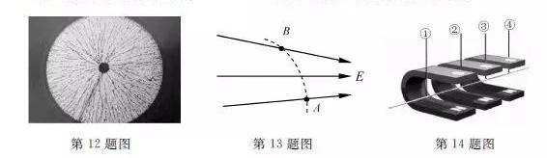
C．带电铜球周围存在着电场 D．只在发散状的黑线处存在着电场

13.如图所示，负电荷仅受电场力作用沿虚线从A点运动到B点，则运动过程中电场力对其做功和电势能变化情况分别是
A．做负功、电势能增加 B．做正功、电势能增加
C．做负功、电势能减小 D．做正功功、电势能减小
14．如图所示是“探究影响通电导线受力的因素”实验的部分装置，导体棒处于磁场中，没三块磁铁视为相同，忽略导体棒的电阻，下列操作能使导体棒通电瞬间所受安培力变为原来二分之一的是
A．仅移去一块蹄形磁铁
B．仅使棒中的电流减小为原来的二分之一
C．仅使导体棒接入端由② 、③改为①、④
D．仅使导体棒接入端由①、④改为② 、③
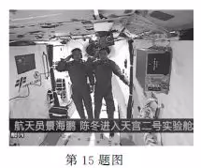
15.如图所示，在近地圆形轨道环绕地球运行的“天宫二号”的实验舱内，航天员景海鹏和陈冬在向全国人民敬礼时
A．不受地球引力
B．处于平衡状态。加速度为零
C．处于失重状态，加速度约为g
D．底板的支持力与地球引力平衡

16.据报道，暗物质粒子探测卫星“悟空”首先探测到宇宙射线能谱在1.4×10¹²eV处的异常波动。1eV表示一个电子经过1V电压加速后增加的动能，则1.4×10¹²eV约为
A．1.4×10¹²J B．2.2×10⁻⁷J
C．1.6×10⁻¹⁹J D．8.8×10³⁰J
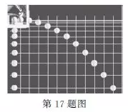
17.用小锤子打弹性金属片后，一小球做平抛运动，同时另一小球做自由落体运动。两球运动的频闪照片如图所示，最上面与最下面小球位置间的实际竖直距离为1m，照片中反映的实际情况是
A．自由下落小球相邻位置间的位移相等
B．平抛运动小球相邻位置间的位移相等
C．自由下落小球相邻位置间的距离一定大于0.1m
D．平抛运动小球相邻位置间的水平距离一定大于0.1m
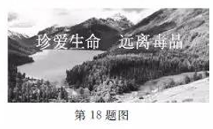
18.如图常见的LED显示屏。现有一显示屏是由某种型号的LED灯组成的，每只灯在不同电压下发出不同颜色的光，发光时的工作电流均为20mA。当电压为1.4V时发红光；当电压为1.8V时发黄光；当电压为3.2V时发蓝光。已知该显示屏面积为3m²，1m²灯的数量为1.0×10⁴个，则当整个显示屏所有LED灯都发光时，LED灯的总功率最接近
A．1.0×10² W B．1.0×10³ W
C．1.0×10⁴W D．1.0×10⁶ W

二．非选择题（本题共5小题，共34分）
19.（6分）用如图甲所示装置做“探究做功与物体速度变化的关系”实验。
（1）除了图甲中已给出的实验器材外，还需要的测量器材是 （填字母）；
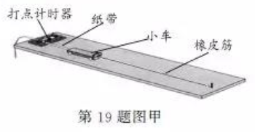
A．秒表 B．天平
C．刻度尺 D．弹簧测力计
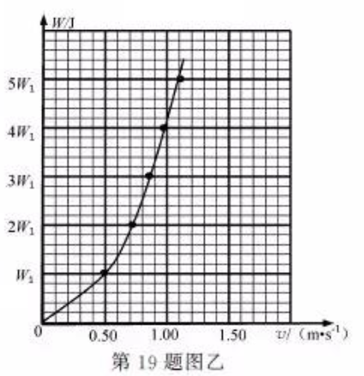
（2）实验前，要求通过调整长木板的倾角来平衡小车受到的阻力。可认为阻力已被平衡的方法是 （填字母）；
A．轻推小车后，小车运动越来越快
B．静止释放小车后，小车仍保持静止
C．静止释放小车后，小车运动越来越快
D．轻推小车后，拖着纸带的小车能缓慢持续下滑
（3）有同学根据实验数据得到的图象如图乙所示，为了能更加直观地确定W与v之间的关系，应作出 图象（填）

20.（6分）做“测绘小灯泡的伏安特性曲线”实验时的实物连线如图甲所示。
（1）请在答题纸上图乙所示的虚线框内补全电路；
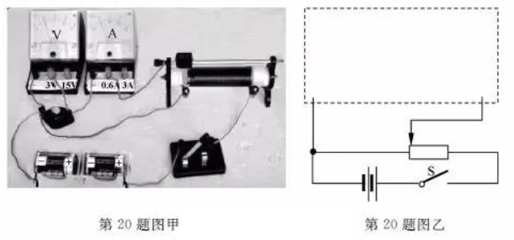
（2）根据实验数据作出如图丙所示的I-U图象，则电压为0.90V时的小灯泡的电阻是 Ω（保留2位有效数字）。
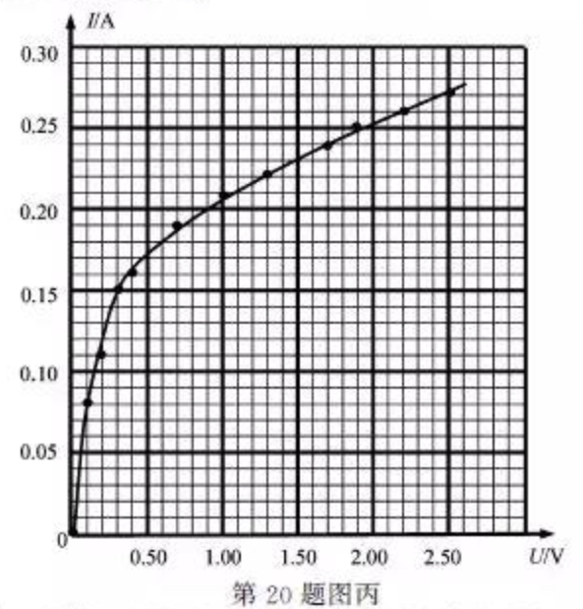

- 一电荷量为q的带正电粒子，速度大小为v，方向水平向右，不计粒子重力。
- 如图甲，若进入电场强度大小为E、方向水平向右的匀强电场，求粒子受到电场力的大小和方向；
- 如图乙，若进入磁感应强度大小为B、方向竖直向下的匀强磁场，求粒子刚进入磁场时受到洛伦兹力的大小和方向。
q
v
B
第21题图乙

q
v
E
第21题图甲

22.一艘质量为M=3.5×10³kg的宇宙飞船正在远离星球的太空飞行，发现前方有一物体。为探测该物体的质量，飞船去接触物体，接触以后启动飞船的推进器，使飞船和物体一起做匀加速直线运动，10.0s后速度增加了1.50m/s。已知推进器的推力F=9.0×10²N，求该物体的质量m.

23.如图甲所示为商场内的螺旋滑梯，小孩从顶端A处进入，由静止开始沿滑梯自然下滑（如图乙），并从低端B处滑出。已知总长度L=20m，A、B间的高度差h=12m。
- 假设滑梯光滑，则小孩从B处滑出时的速度v₁为多大？
- 若有人建议将该螺旋滑梯改建为倾斜直线滑梯，并保持高度差与总长度不变。已知小孩与滑梯间的动摩擦因数μ=0.25，若小孩仍从顶端由静止自然下滑，则从底端滑出时的速度v₂多大？
- 若小孩与滑梯间的动摩擦因数仍为0.25，你认为小孩从螺旋滑梯底端B处滑出的速度v₃与（2）问中倾斜直线滑梯滑出的速度v₂哪个更大？简要说明理由。
A
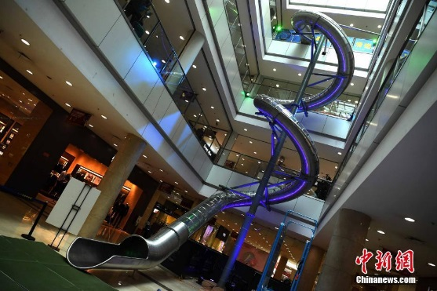
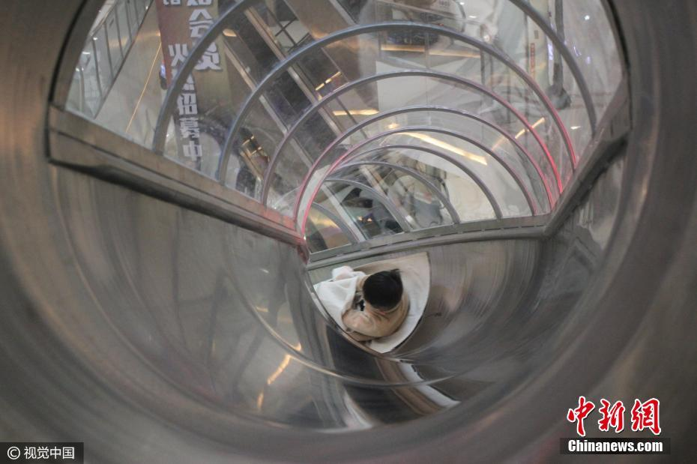
第23题图甲
第23题图乙
B

答案
